16η Διδακτική Ενότητα.
…και από τη γη στην Άβυσσο: το Βάπτισμα

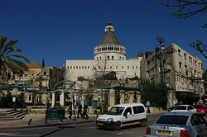  Σημερινή φωτογραφία και το έμβλημα της Ναζαρέτ, της πόλης που διέμενε ο Χριστός.  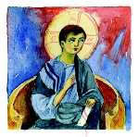  Ο Ιησούς διδάσκει στο Ναό  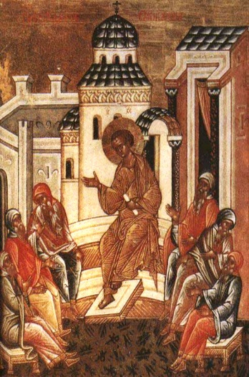  Ο Ιησούς δωδεκαετής στο Ναό. Ρωσική εικόνα, 15ος ή 16ος αιώνας.  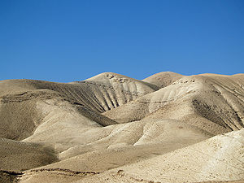  Λόφοι στην έρημο της Ιουδαίας.  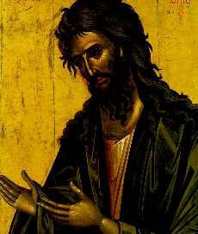  Ιωάννης ο Βαπτιστής  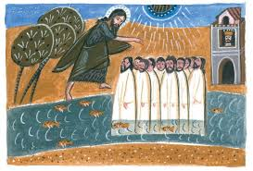  Το βάπτισμα στον Ιορδάνη  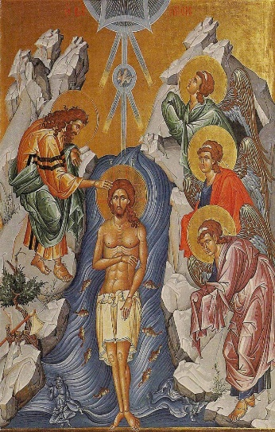  Η Βάπτιση του Χριστού  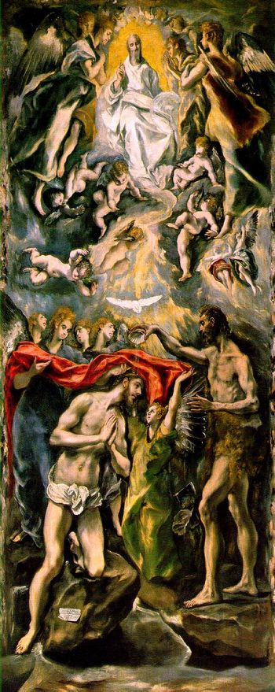  Δομήνικος Θεοτοκόπουλος (El Greco). H Βάπτιση του Χριστού 1597-1600. Μουσείο Πράδο, Μαδρίτη.  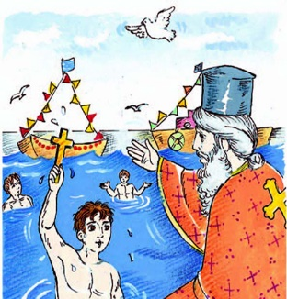  «Σήμερα τα Φώτα κι ο Φωτισμός…» | Ο Ιησούς Χριστός εργάζεται τριάντα χρόνια ως Οικοδόμος!  Για το διάστημα που μεσολαβεί ανάμεσα στην επίσκεψη του δωδεκαετούς Ιησού στο Ναό των Ιεροσολύμων και την έναρξη της δημόσιας δράσης του δεν υπάρχουν πληροφορίες στα ευαγγελικά κείμενα. Εντούτοις ισχυρή είναι η παράδοση ότι αυτό το διάστημα εργάζονταν ως «τέκτων», κοντά στον Ιωσήφ, και ζούσε στη Ναζαρέτ με τα υπόλοιπα μέλη της οικογένειάς του. Ταυτόχρονα η αναφορά που υπάρχει στο κατά Μάρκον Ευαγγέλιο πληροφορεί για τη σχέση του Κυρίου με την οικογένεια που είχε δημιουργήσει ο Ιωσήφ, πριν τη μνηστεία του με τη Θεοτόκο, και το επάγγελμα που ασκούσε πριν τη δημόσια δράση του.  «3 Αυτός δεν είναι ο ξυλουργός, ο γιος της Μαρίας κι αδερφός του Ιακώβου, του Ιωσή, του Ιούδα και του Σίμωνος; Κι οι αδερφές του δεν μένουν εδώ στον τόπο μας;» (Μκ 6,3).  Ο Ιησούς Χριστός 12ετής: Η μετάβαση στην εφηβεία, η εμπειρία στο Ναό  Ο Ευαγγελιστής Λουκάς αναφέρει την πρώτη επίσκεψη του δωδεκαετούς Ιησού στην Ιερουσαλήμ και την εμπειρία της επίσκεψης στο ναό.  «41 Κάθε χρόνο, τη γιορτή του Πάσχα οι γονείς του Ιησού πήγαιναν στην Ιερουσαλήμ.  42 Όταν έγινε δώδεκα χρονών, ανέβηκαν στα Ιεροσόλυμα, στη γιορτή, όπως συνήθιζαν.  43 Όταν τέλειωσε η γιορτή και γύριζαν πίσω, το παιδί ο Ιησούς παρέμεινε στην Ιερουσαλήμ, χωρίς να το ξέρουν ο Ιωσήφ και η μητέρα του.  44 Νομίζοντας ότι ήταν μέσα στο πλήθος των προσκυνητών, περπάτησαν μιας μέρας δρόμο και ύστερα άρχισαν να τον αναζητούν ανάμεσα στους συγγενείς και τους γνωστούς.  45 Δεν τον βρήκαν, όμως, και γύρισαν στην Ιερουσαλήμ να τον αναζητήσουν.  46 Τον βρήκαν ύστερα από τρεις μέρες στο ναό καθισμένον ανάμεσα στους νομοδιδασκάλους, να τους ακούει και να τους κάνει ερωτήσεις.  47 Όλοι όσοι τον άκουγαν έμεναν κατάπληκτοι για τη νοημοσύνη και τις απαντήσεις του.  48 Μόλις τον είδαν οι γονείς του, απόρησαν, και η μητέρα του τού είπε: “Παιδί μου, γιατί μας το ’κανες αυτό; Ο πατέρας σου κι εγώ σε αναζητούσαμε με πολλή αγωνία”. 49 Ο Ιησούς τους απάντησε: “Γιατί με αναζητούσατε; Δεν ξέρατε ότι πρέπει να βρίσκομαι στο σπίτι του Πατέρα μου;”  50 Εκείνοι όμως δεν κατάλαβαν τα λόγια που τους είπε.  51 Ο Ιησούς κατέβηκε μαζί τους και ήρθε στη Ναζαρέτ και ζούσε κοντά τους με υπακοή. Η μητέρα του όμως διατηρούσε μέσα στην καρδιά της όλα αυτά τα λόγια.  52 Ο Ιησούς μεγάλωνε και πρόκοβε στη σοφία, και η χάρη που είχε ευαρεστούσε το Θεό και τους ανθρώπους». (Λκ 2,41-52).  «Φωνὴ βοῶντος ἐν τῇ ἐρήμῳ»: Ο Ιωάννης ο Πρόδρομος στρώνει το «κόκκινο χαλί» στην έρημο κοντά στο «Μοναστήρι» του Κουμράν  Το Βάπτισμα ως «σημείο» μετάνοιας και αναγέννησης  Στο 15^{ο} έτος της βασιλείας του αυτοκράτορα Τιβέριου (14-37 μ.Χ.), δηλαδή το 29-30 μ.Χ. άρχισε να κηρύττει ο Ιωάννης στην έρημο της Ιουδαίας, κοντά στη Νεκρή θάλασσα. Από παντού συγκεντρώνονταν άνθρωποι που επιθυμούσαν να ακούσουν το κήρυγμά του.  «1 Εκείνο τον καιρό, εμφανίστηκε στην έρημο της Ιουδαίας ο Ιωάννης ο Βαπτιστής. Κήρυττε  2 κι έλεγε: “Μετανοείτε, γιατί έφτασε η βασιλεία του Θεού”.  3 Για τον Ιωάννη είχε προφητέψει ο προφήτης Ησαΐας:  Μια φωνή βροντοφωνάζει στην έρημο:  ετοιμάστε το δρόμο για τον Κύριο,  ισιώστε τα μονοπάτια να περάσει.  4 Ο Ιωάννης φορούσε ρούχα από τρίχες καμήλας και ζώνη δερμάτινη στη μέση του. Η τροφή του ήταν ακρίδες και μέλι από αγριομέλισσες.  5 Σ’ αυτόν τον άνθρωπο πήγαινε τότε όλος ο κόσμος, από τα Ιεροσόλυμα κι απ’ όλη την Ιουδαία, κι απ’ όλη την περιοχή του Ιορδάνη.  6 Έρχονταν και τους βάφτιζε στον Ιορδάνη ποταμό, καθώς ομολογούσαν τις αμαρτίες τους.  ………………….. 11 “Εγώ σας βαφτίζω με νερό, και το βάπτισμά μου είναι βάπτισμα μετάνοιας. Αυτός όμως που έρχεται ύστερα από μένα, είναι πιο ισχυρός από μένα, και δεν είμαι άξιος ούτε τα υποδήματά του να κρατήσω. Αυτός θα σας βαφτίσει με Άγιο Πνεύμα και φωτιά”» ( Μτ . 3,1-12)  Ο Ιωάννης ως «πύρινος» μάρτυρας – Πρόδρομος και στο Μαρτύριο: Κριτική προς την πολιτική Εξουσία  O Ιωάννης με το δυναμικό και θαρραλέο λόγο του δε δίστασε να ελέγξει και τον ηγεμόνα της Γαλιλαίας Ηρώδη Αντίπα. Αυτός φαίνεται ότι δεν ήθελε να συλλάβει τον πύρινο προφήτη της ερήμου, πείσθηκε όμως από τη γυναίκα του Ηρωδιάδα και τον φυλάκισε.  Όπως αφηγούνται τα ευαγγέλια, στη γιορτή των γενεθλίων του ο Αντίπας ενθουσιάστηκε από το χορό της Σαλώμης, κόρης της Ηρωδιάδας, και αυτή ζήτησε το κεφάλι του Βαπτιστή, όπως και έγινε.  «17 Πραγματικά, ο ίδιος ο Ηρώδης είχε στείλει να συλλάβουν τον Ιωάννη και τον είχε βάλει στη φυλακή. Αυτό το έκανε εξαιτίας της Ηρωδιάδας, που την είχε παντρευτεί, παρ’ όλο που ήταν γυναίκα του Φίλιππου του αδερφού του.  18 Ο Ιωάννης δηλαδή έλεγε στον Ηρώδη: “Δεν σου επιτρέπεται να έχεις τη γυναίκα του αδερφού σου”.  19 Η Ηρωδιάδα λοιπόν μισούσε τον Ιωάννη και ήθελε να τον σκοτώσει, αλλά δεν μπορούσε,  20 γιατί ο Ηρώδης τον φοβόταν. Ήξερε πως ο Ιωάννης ήταν δίκαιος κι άγιος άνθρωπος, και γι’ αυτό έκανε πολλά απ’ αυτά που έλεγε, και τον άκουγε ευχαρίστως». (Μκ 6, 17-20)  Ο μεγαλύτερος έπαινος για τον Ιωάννη ακούστηκε από το Χριστό:  «11 Σας βεβαιώνω πως μάνα δε γέννησε ως τώρα άνθρωπο πιο μεγάλο από τον Ιωάννη το Βαπτιστή». (Μτ 11,11)  Ο Ιησούς περιμένει «στην ουρά» με τους αμαρτωλούς για να βαπτιστεί στον Ιορδάνη. «Θεοφάνεια».  Τα Ευαγγέλια κάνουν ιδιαίτερες αναφορές στη Βάπτιση του Ιησού, αναδεικνύοντας έτσι τη σπουδαιότητα του γεγονότος και το σημαντικό έργο του Ιωάννη ως Προδρόμου του Χριστού, που προετοίμασε το δρόμο για τον Κύριο.  «9 Εκείνες τις μέρες ήρθε ο Ιησούς από τη Ναζαρέτ της Γαλιλαίας και βαφτίστηκε στον Ιορδάνη από τον Ιωάννη.  10 Κι αμέσως, ενώ έβγαινε από το νερό, είδε ν’ ανοίγουν οι ουρανοί, και το Πνεύμα σαν περιστέρι να κατεβαίνει πάνω του. 11 Τότε μια φωνή ακούστηκε από τα ουράνια: “Εσύ είσαι ο αγαπημένος μου Υιός, εσύ είσαι ο εκλεκτός μου”» (Μκ 1,9-11).  Η κατανόηση της Βάπτισης του Κυρίου προϋποθέτει την καλή γνώση των βιβλίων της Παλαιάς Διαθήκης. Έτσι, όταν γίνονταν η ενθρόνιση των Ιουδαίων βασιλιάδων , όπως του Δαβίδ και του Σολομώντα, ψάλλονταν ο 2^{ος} Ψαλμός στον οποίο αναφέρονταν η ειδική σχέση που είχαν με το Θεό;  «7 Διακηρύττω εκείνο  που ο Κύριος αποφάσισε.  Μου είπε:  «Γιος μου είσ’ εσύ·  σήμερα εγώ σε γέννησα». (Ψλ 2,7).  Τώρα όμως τα θεϊκά λόγια ακούγονταν από τα ουράνια, ενώ συνδέονται και με την προφητεία του βιβλίου του Ησαΐα για το «Δούλο του Θεού» (βλ. Διδακτική Ενότητα 13):  «1 Ο Κύριος λέει: “Να ο δούλος μου που τον υποστηρίζω, ο εκλεκτός μου που έχει όλη μου την εύνοια· του έδωσα το Πνεύμα μου· θα φέρει στα έθνη δικαιοσύνη”» (Ησ. 42,1)  Ο Ιησούς λοιπόν, όπως φανερώνεται στη Βάπτισή Του, είναι ο Χριστός, ο Μεσσίας, ο Εκλεκτός του Θεού. Δεν έχει έρθει όμως για να εξουσιάσει, αλλά θα προσφέρει τον Εαυτό του για τη σωτηρία του κόσμου.  Η Θεοφάνεια ολοκληρώνεται με την εμφάνιση του Αγίου Πνεύματος, που φανερώνει με την Παρουσία Του ότι η Βασιλεία του Θεού είναι ο κόσμος του Αγίου Πνεύματος, ένας κόσμος δικαιοσύνης, χαράς, ειρήνης και ελευθερίας.  Η βάπτιση του Κυρίου στην Εκκλησία (Επιφάνεια) και η δική μας βάπτιση  Η βάπτιση του Κυρίου είναι δεσποτική γιορτή και τιμάται ιδιαίτερα από την Εκκλησία μας, αφού συνδέθηκε και με την εμφάνιση της Αγίας Τριάδας. Οι Χριστιανοί με τη βάπτισή μας αναγνωρίζουμε ότι είμαστε παιδιά του Θεού και σηματοδοτούμε με την είσοδό μας στην Εκκλησία, ότι πιστεύουμε στην Αγία Τριάδα και στις αλήθειες της πίστης μας, όπως παραδόθηκαν από τους Πατέρες και Διδασκάλους του Χριστιανισμού.  Τι σημαίνει η Βάπτιση για το σύγχρονο άνθρωπο;  Η Εκκλησία μας γιορτάζει τη Βάπτιση του Κυρίου στις 6 Ιανουαρίου. Είναι μία λαμπρή γιορτή στην οποία γίνεται ο Αγιασμός των νερών, που είναι από τα πλέον πολύτιμα αγαθά, και αναδεικνύεται το δέσιμο με την παράδοση. Οι χριστιανοί τιμάμε την ημέρα και ευχόμαστε να μας φωτίσει ο Θεός στη γιορτή των Φώτων, όπως αλλιώς ονομάζονται τα Άγια Θεοφάνεια.
16η Διδακτική Ενότητα. Δραστηριότητες.
1. ΛΥΣΤΕ ΤΟ ΣΤΑΥΡΟΛΕΞΟ (Δημιουργήθηκε με το «Web 2.0» εργαλείο δημιουργίας σταυρόλεξων Crossword Labs https://crosswordlabs.com/ )

…και από τη γη στην Άβυσσο: το Βάπτισμα
1

2

3

4

5

6

ΟΡΙΖΟΝΤΙΑ  2. ΤΑ ΑΓΙΑ...Η ΓΙΟΡΤΗ ΤΗΣ ΒΑΠΤΙΣΗΣ ΤΟΥ ΧΡΙΣΤΟΥ  5. Ο ΠΟΤΑΜΟΣ ΠΟΥ ΒΑΠΤΙΣΘΗΚΕ Ο ΧΡΙΣΤΟΣ  6. ΤΟΝ ΕΠΙΣΚΕΦΤΗΚΕ Ο ΙΗΣΟΥΣ ΟΤΑΝ ΗΤΑΝ ΔΩΔΕΚΑ ΧΡΟΝΩΝ | ΚΑΘΕΤΑ  1. ΕΤΣΙ ΕΜΦΑΝΙΣΤΗΚΕ ΤΟ ΑΓΙΟ ΠΝΕΥΜΑ  3. ΤΟΣΑ ΧΡΟΝΙΑ ΕΡΓΑΖΟΝΤΑΝ Ο ΙΗΣΟΥΣ ΩΣ "ΟΙΚΟΔΟΜΟΣ"  4. ΣΕ ΑΥΤΟΝ ΤΟΝ ΤΟΠΟ ΚΗΡΥΤΤΕ Ο ΙΩΑΝΝΗΣ

2.
Τα κείμενα που ακολουθούν προέρχονται από το κατά Μάρκον Ευαγγέλιο και από το έργο του ιστορικού Φλάβιου Ιώσηπου «Ιουδαϊκή Αρχαιολογία». Πιστεύετε ότι διαφέρουν μεταξύ τους ή συμφωνούν στις αναφορές που κάνουν για το τέλος του Αγίου Ιωάννη του Βαπτιστή;
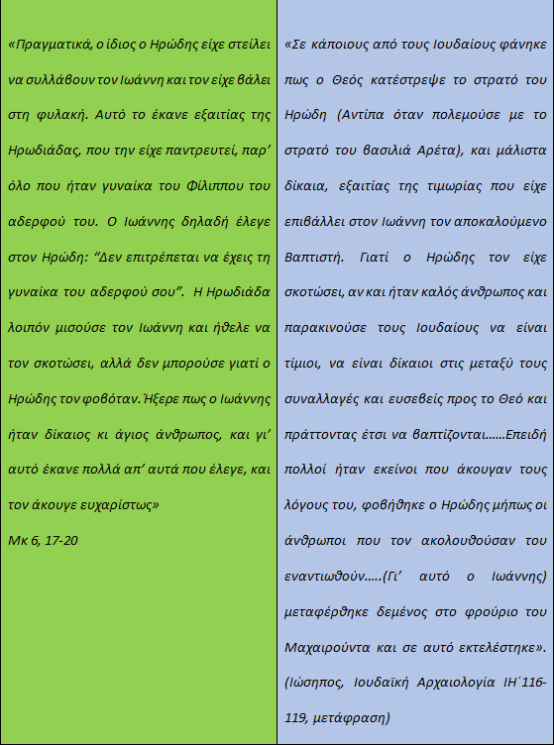

3.
Περιγράψτε την εικόνα της Βάπτισης του Χριστού, αφού ζητήσετε από τον καθηγητή σας να εξηγήσει τις απορίες που έχετε.

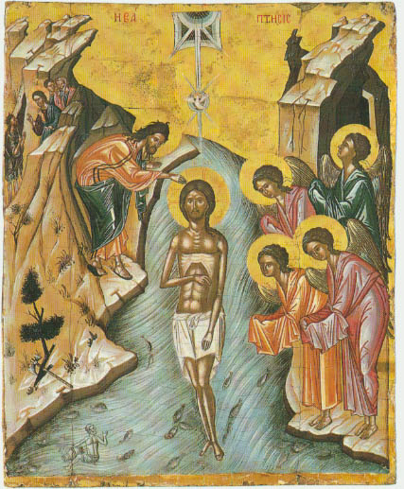
4.
Στο Απολυτίκιο της Εορτής των Θεοφανίων σημειώστε τις λέξεις που σας είναι γνωστές. Γράψτε τις στο πλαίσιο που ακολουθεί και στη συνέχεια, με τη βοήθεια του καθηγητή σας, προσπαθήστε να αποδώσετε το νόημα του Απολυτίκιου.
Ἐν Ἰορδάνῃ βαπτιζομένου σου Κύριε
ἡ τῆςΤριάδος ἐφανερώθη προσκύνησις,
τοῦ γὰρ Γεννήτορος ἡ φωνὴ προσεμαρτύρει σοι,
ἀγαπητὸν σε Υἱὸν ὀνομὰζουσα
καὶ τὸ Πνεῦμα, ἐν εἴδει περιστερᾶς,
ἐβεβαίου τοῦ λόγου τὸ ἀσφαλὲς.
Ὁ ἐπιφανεὶς Χριστὲ ὁ Θεὸς
καὶ τὸν κόσμον φωτίσας, δόξα σοι.
ΓΝΩΣΤΕΣ ΛΕΞΕΙΣ | ΑΠΟΔΟΣΗ ΝΟΗΜΑΤΟΣ

5. To 1947 δύο βοσκοί ανακάλυψαν σε σπήλαιο που βρίσκονταν στην περιοχή του Κουμράν, κοντά στη Νεκρά θάλασσα, σκόρπιους κυλίνδρους από πάπυρο και περγαμηνή. Ανάμεσα στα 1949 με 1956 έγιναν συστηματικές ανασκαφές στην περιοχή και σε έντεκα σπήλαια ανακαλύφθηκαν πιθάρια με χειρόγραφα. Βρέθηκε ακόμη στην περιοχή κτιριακό συγκρότημα -το «Μοναστήρι», όπως θα λέγαμε σήμερα, του Κουμράν, που πιθανόν το γνώριζε ο Ιωάννης ο Βαπτιστής- στο οποίο κατοικούσαν οι ερημίτες του Κουμράν.
Τα χειρόγραφα περιείχαν ολόκληρα βιβλία ή αποσπάσματα από όλα σχεδόν τα βιβλία της Παλαιάς Διαθήκης και προέρχονται από το 2^{ο} αι. π.Χ. μέχρι το 2^{ο} αι. μ.Χ.
Υπόθεσε ότι είσαι δημοσιογράφος και σου ζητούν να βρεις σχετικές πληροφορίες και με αυτές να γράψεις άρθρο για τα περιοχή και τα χειρόγραφα του Κουμράν. Ποιες λέξεις-κλειδιά θα έγραφες στις μηχανές αναζήτησης του διαδικτύου, ώστε να βρεις το υλικό που χρειάζεσαι;
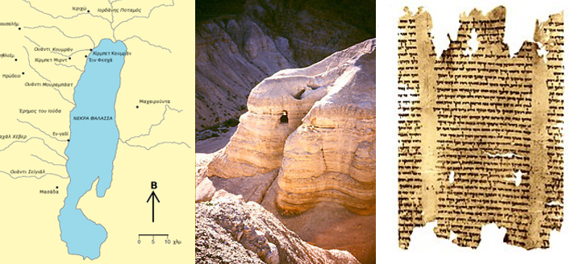
Η ευρύτερη περιοχή του Νεκράς θάλασσας, βόρεια της οποίας βρίσκεται το Κουμράν, ένα σπήλαιο της περιοχής και απόσπασμα από το χειρόγραφο του Ησαΐα, που ανακαλύφτηκε στο 4^{ο} σπήλαιο.

